Jérémy BARRE

Lysandre LE BIGOT

**Dossier Machine virtuelle, Microsoft Azure**

Dans ce document, vous trouverez les étapes de fabrications de la machine virtuelle effectuer sur portail.azure.com.



1. Fabrication d’un serveur azure.

Pour commencer il faut créer une ressource en haut à gauche de l’image.

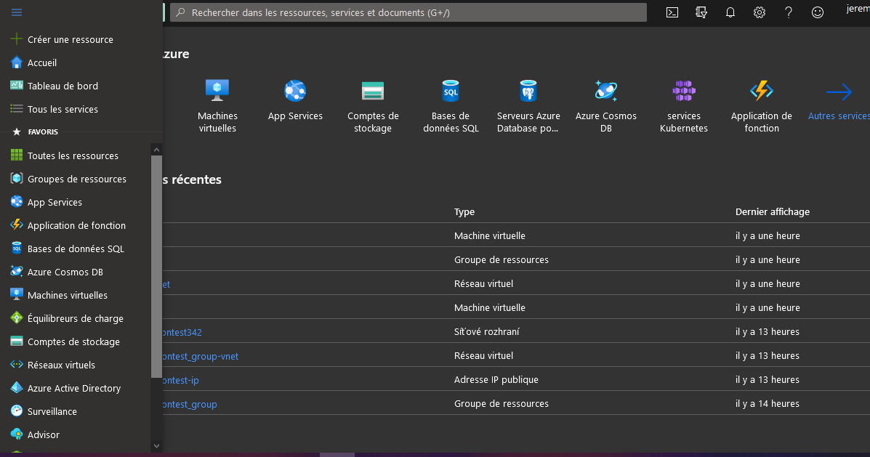

Puis,rechercher dans la base de recherche un **Windows Server 2016 data center**.

A partir de la, une nouvelle fenêtre s’ouvre, celle ci permet de configurer une machine virtuelle.

**Configurer les éléments suivants:**

-L’abonnement de votre Azure,

-Le nom de la machine virtuelle que vous voulez lui donnez,

-Sélectionner votre région,

-Vérifier l’image choisis,

-La taille du disque est à votre bon vouloir,

-Choisissez votre nom d’utilisateur,

-Votre mots de passe,

-Sélectionner vos ports d’entrée (RDP et HTTP),

-Enfin cocher la case licence Windows Serveur existante,

Une fois cette étape faite, remonter votre fenêtre et sélectionner **disque:**

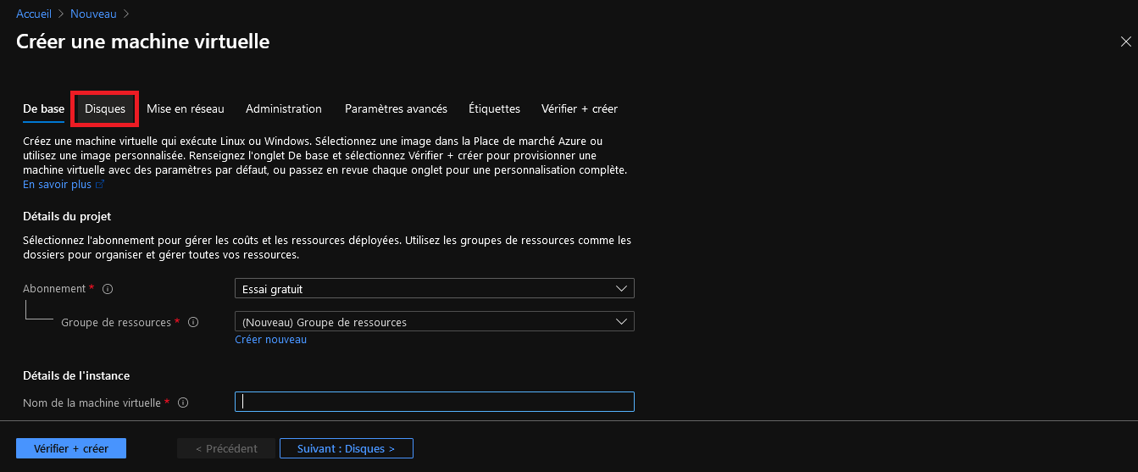

Ici, configurer ci-besoin, votre disque.

Enfin, cliquez sur **vérifier + créer** en bas à gauche de l’image:

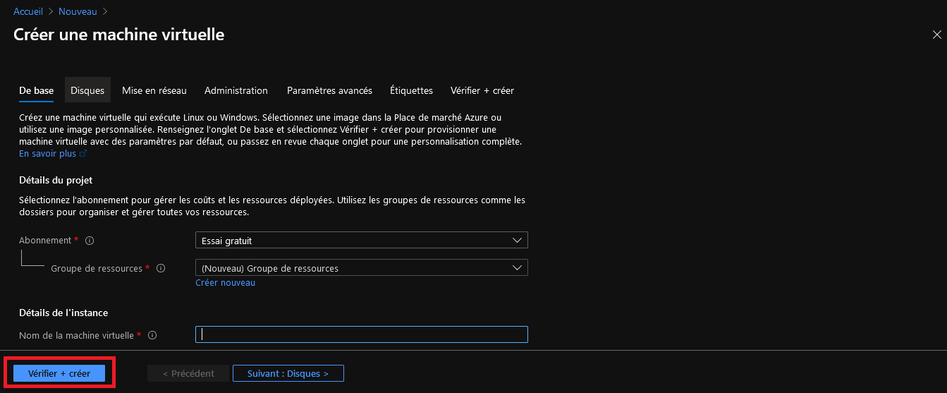

Attendez, le déploiement total de la VM (voir la **clochette en haut à gauche**):

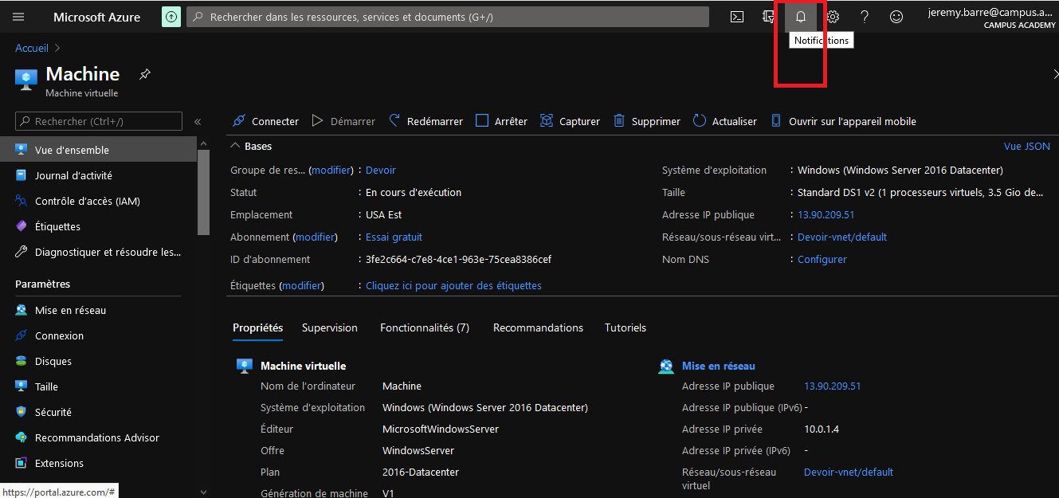

1. **Connexion au serveur:**

Cliquer dans la barre à gauche sur l’onglet **connexion**,

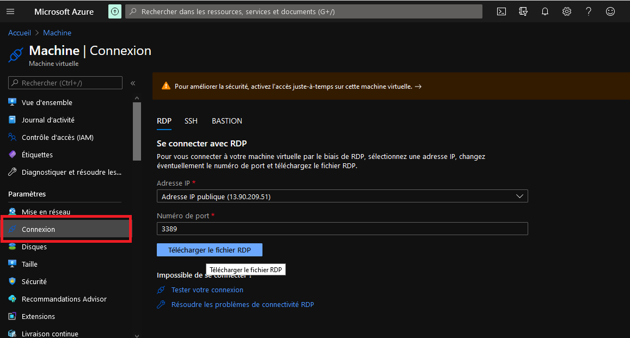

Puis, cliquer sur **télécharger le ficher RDP**.

Ce fichier vous permettra de vous connecter à votre machine virtuelle par une nouvelle interface.

Une fois le téléchargement terminer, ouvrez le et une nouvelle fenêtre s’affichera:

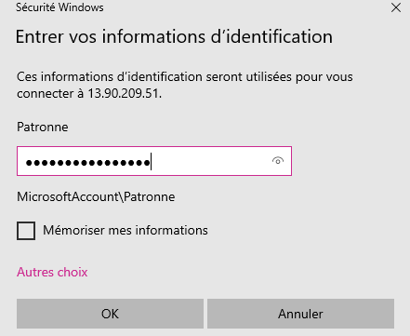

Entrer le nom et mots de passe choisis précédemment, puis OK.

Vous voici maintenant dans votre machine virtuelle.

1. **Installer internet sur la Machine virtuelle:**

Une fois sur votre machine virtuelle aller dans les paramètres **Windows** et ouvrer **Power shell**.

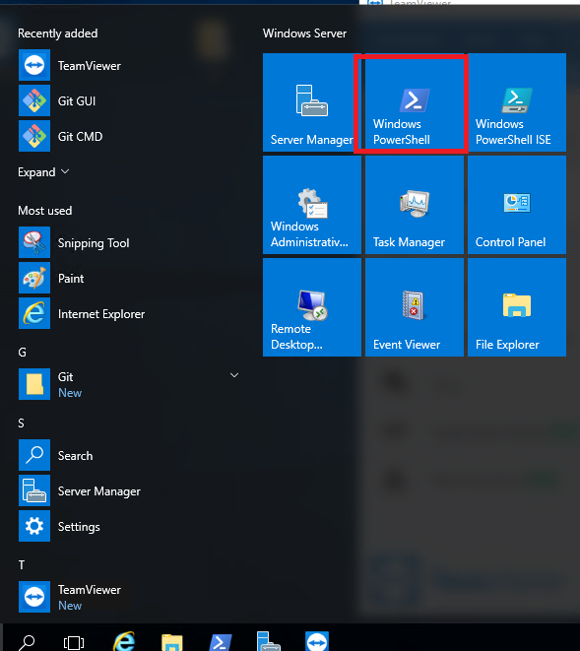

Une fois dans l’interface de commande effectuer les opérations suivantes (utilisé l’auto complétion (**TAB**)):

-Install-WindowsFeature -name web-sever -IncludeAllSubFeature -IncludeManagementTools

-Attendez la fin de l’installation.

...

Puis entrer toujours en ligne de commande:

-$IEESC = "HKLM:\SOFTWARE\Microsoft\Active Setup\Installed Components\{A50981A7-37EF-4b3f-8CFC-4F3A74704073}"

-Set-ItemProperty -Path $IEESC - Name "IsInstalled" -Value 0

-Stop-Process -Name Explorer

Vous devriez avoir un accès à internet. Si ce n’est pas le cas:

-Quitter **Power Shell**, cliquer sur **Windows** puis **Server Manager**

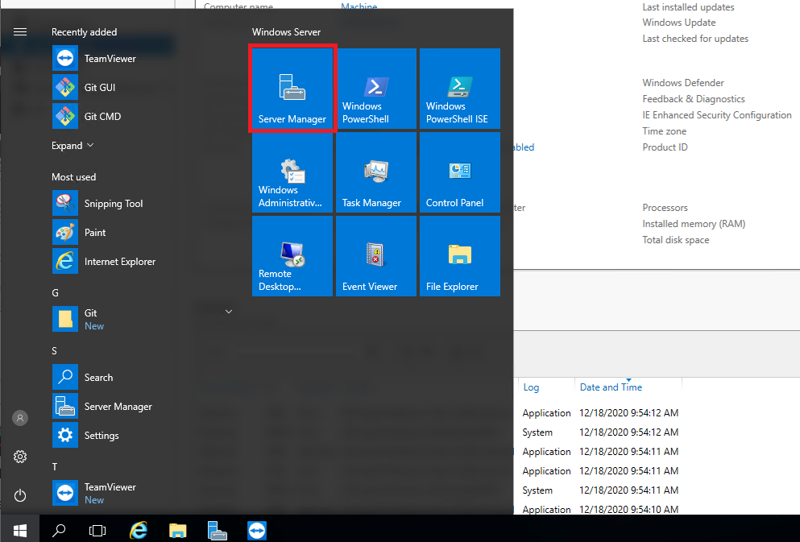

-Une fois sur le serveur, cliquer sur **Local server**

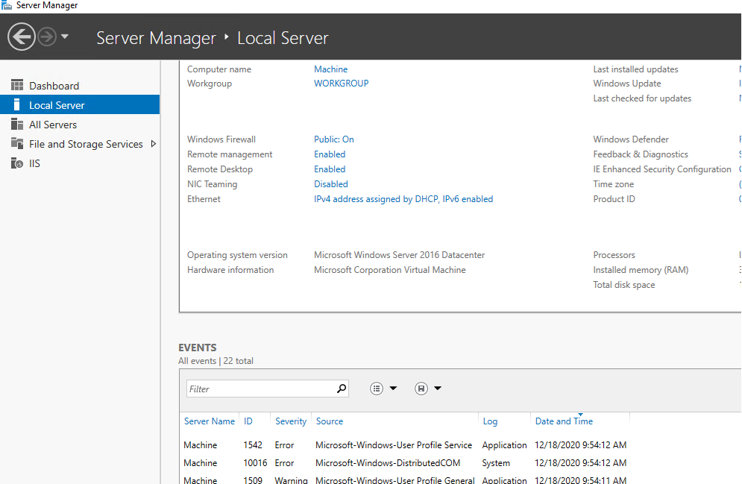

-Une fois dans local server désactiver **IE Enhanced Security Configuration:**

Cliquer sur le **On** (voir image OFF)

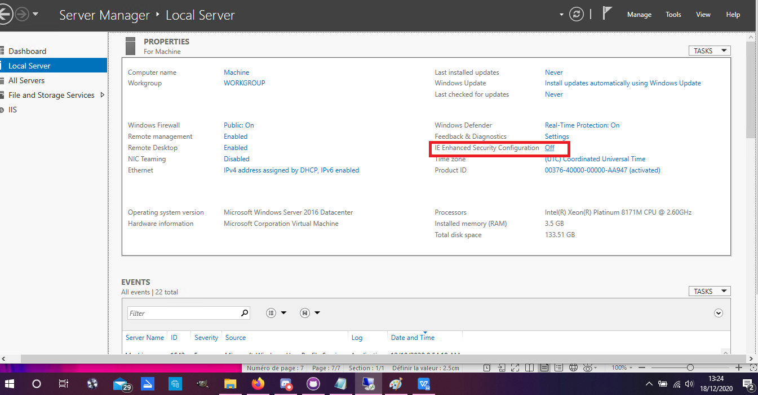

-Désactiver les deux:

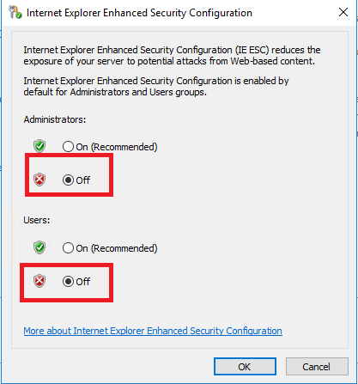

Voila, vous avez à présent internet sur votre machine virtuel.

1. Pour effectuer l’exercice demandé (A partir du domicile d’un membre du binôme parvenir à accéder au git de l’autre membre à travers sa box) il faut:

Installer Git bash:

-Une fois cela fait, créer un **dossier** sur le bureau (nommée le comme vous le souhaitez)

-**Clic droit** sur le dossier

-Sélectionner **Git bash here**

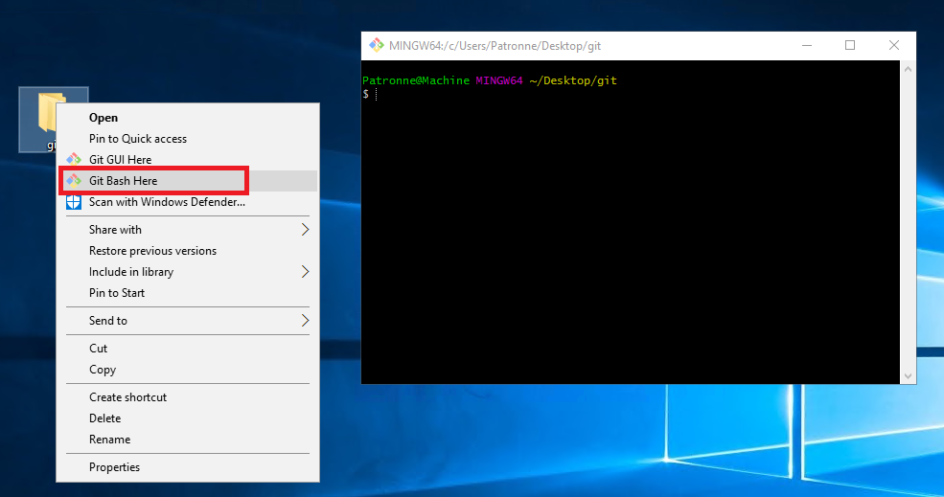

Une fois dans le terminal de git effectuer un **git clone** suivi de l’adresse **http** du **repository** présent dans **git hub**.

Votre dossier git est maintenant dans votre VM.

Pour autorisé quelqu’un à utilisé votre VM pour accéder au dossier, nous allons **installer Team Viewer**.

Installer Team Viewer:

-Une fois le téléchargement terminé, une fenêtre s’ouvrira.

-Votre **collègue** doit entré dans sa machine et son **Team Viewer** **ID** et le **Mots de passe** donner **Team**.

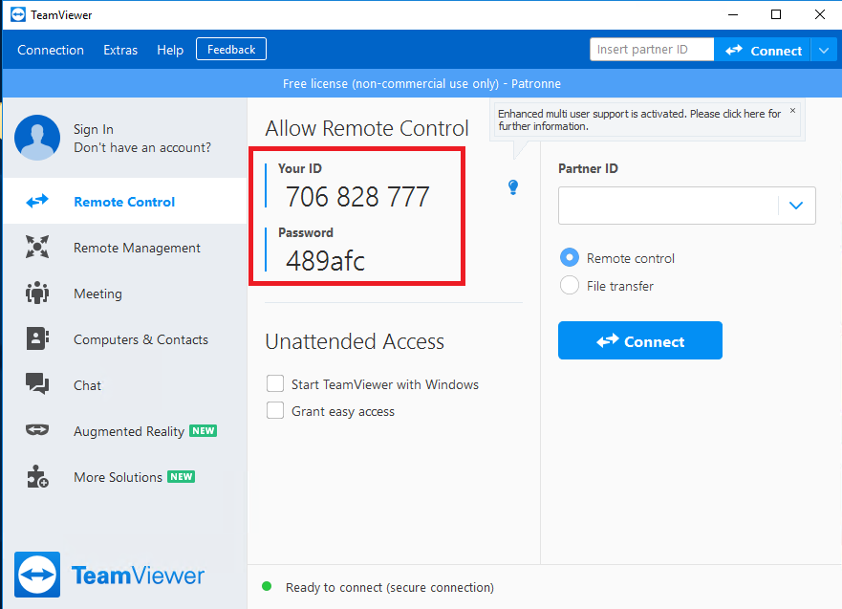

Ceci effectuer votre collègue devrait pouvoir utiliser votre machine et accéder au dossier de git crée précédemment.